РУКОВОДСТВО ПО КЕЙСУ 4
«ДЕЛОВЫЕ ЗАМЕТКИ»
1. Создание заметки
После запуска приложения должно открыться окно как на рисунке 1.
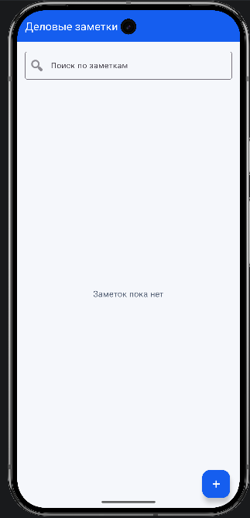
Рисунок 1 – Главный экран мобильного приложения
Нажимаем на плюсик внизу справа и заполняем данные по заметке (рис. 2).
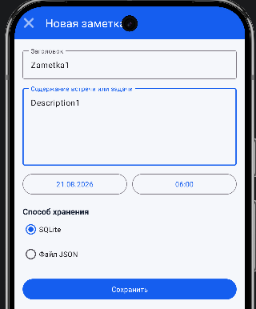
Рисунок 2 – Заполненные поля заметки
После этого нажимаем на кнопку, чтобы добавить заметку в список (рис. 3).
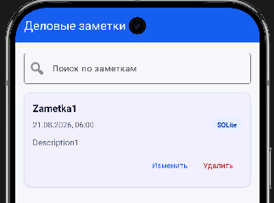
Рисунок 3 – Результат добавления заметки
2. Редактирование заметки
Выбираем ранее добавленную заметку и изменим её заголовок на другой (рис. 4).
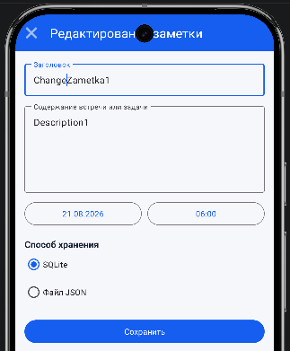
Рисунок 4 – Другой заголовок у заметки
После принятия изменений у заметки в списке будет теперь отображаться другой заголовок (рис. 5).
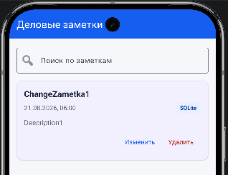
Рисунок 5 – Результат редактирования заметки
3. Удаление заметки
Прежде чем произвести удаление заметки добавим в список ещё 2 заметки (рис. 6).
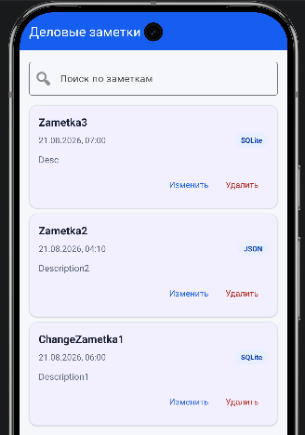
Рисунок 6 – Список после добавления в него нескольких заметок
Удалим 2-ю заметку из списка (рис. 7).
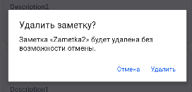
Рисунок 7 – Подтверждение удаления
В результате выполненных действий итоговый список будет иметь вид как на рисунке 8.
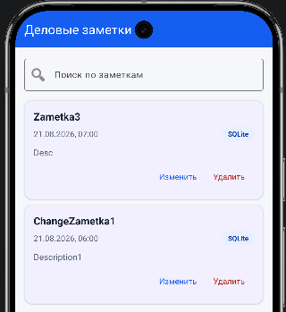
Рисунок 8 – Результат удаления заметки
4. Поиск заметки
Попробуем отыскать заметку по различным полям (рис. 9-11).
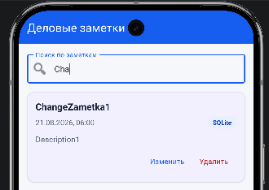
Рисунок 9 – Поиск по части заголовка
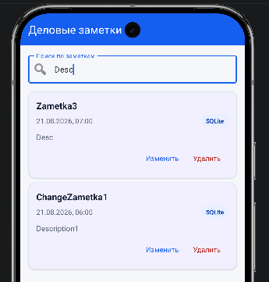
Рисунок 10 – Поиск по части содержания
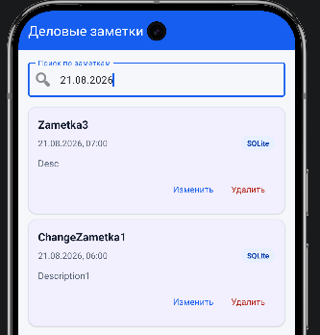
Рисунок 11 – Поиск по дате
Убедимся, что заметки хранятся в разных местах, в приложении (рис. 12).
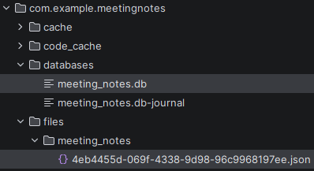
Рисунок 12 – Хранение заметок в приложении

